Федеральное государственное автономное образовательное учреждение высшего образования «Московский физико-технический институт (национальный исследовательский университет)»

Проектная работа «Вопрос по выбору»
для экзамена по общей физике: Механика

выполнил Рябов Олег
Б04-302



Постановка задачи:
Требуется определить, при какой скорости автомобиль при наезде на лужу начинает скользить.
Решение задачи:
На влажных покрытиях в результате воздействия высоких температур, развивающихся в зоне контакта шины, происходит испарение влаги. В этом случае сцепление шины с дорогой остается таким же, как и на сухом покрытии. При достижении 100% го увлажнения влага не успевает испариться за время контакта шины с дорогой, и в этом случае она играет роль смазки.
На практике наличие толщины пленки воды не менее 0,2 мм приводит к резкому снижению адгезионной(составляющая силы трения, которая учитывает атомные и молекулярные взаимодействия при сближении поверхностей и их последующем относительном перемещении) составляющей силы трения. Например, если на сухих дорожных покрытиях адгезия составляет 70-95% силы сцепления, то на мокрых покрытиях ее доля снижается в несколько раз.
Влияние воды на взаимодействие шины с дорогой не ограничивается снижением сцепления. В этом случае вода, расположенная на проезжей части, в зависимости от режима движения автомобиля может оказывать динамическое давление на шину, вызывая при этом уменьшение зоны контакта и, как следствие, скольжение колеса по водному слою - аквапланирование (глиссирование). Появление аквапланирования приводит к потере управления автомобилем.

В общем случае аквапланирование - это такое состояние, при котором пленка воды разделяет шину и поверхность дороги. Оно происходит, когда давление клина воды, вытесненной из зоны контакта шины с дорогой, поднимает шину над поверхностью дороги. Подъемное действие воды определяется ее гидростатическим и гидродинамическим воздействием на колесо. Гидростатическая подъемная сила воды для условий качения автомобильного колеса очень мала, и ей можно пренебречь.
При движении автомобиля по мокрой дороге перед шинами передних колес образуется волна, которая поднимается вверх, отбрасывается в стороны надвигающимся колесом и разбрызгивается от большой скорости.
За колесом в слое воды образуется колея, которая постепенно заполняется водой, затекающей с боковых сторон. Так как глубина воды на дороге обычно невелика, то при высоких скоростях движения за время между проходом передних и задних колес (0,1-с при скорости движения транспортного средства равной 75-80 км/ч) в колее не успевает восстановиться первоначальный уровень воды. По этой причине перед задними колесами вода практически отсутствует, что не оказывает существенного влияния на движение автомобиля.
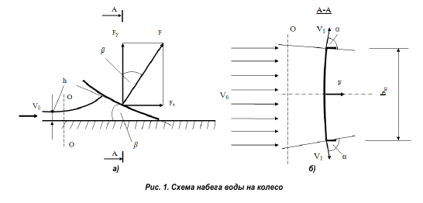
Причину увеличения глубины воды перед колесом движущегося автомобиля можно понять, если, согласно закону обратимости, колесо представить неподвижным, а воду - текущей со скоростью поступательного движения автомобиля. В этом случае возникает набегание свободного потока на препятствие. В результате скоростного напора потока происходит местное увеличение глубины воды перед колесом и появляется гидродинамическое давление.
После удара о преграду поток воды разделяется на две части, отклоняющиеся от первоначального направления течения под углом α. Вследствие этого шина испытывает давление в поперечном направлении. Сила F является силой гидродинамического давления на беговую дорожку шины.
Спроектируем на направление действия силы изменение количества движения за время Δt:
mV₀ - mV₁cosα = FΔt,
где m - масса жидкости, прошедшей через сечение ОО за время Δt (см. рис. 1)
Пренебрегая потерями энергии потока воды в сечении OО и на выходе за пределы профиля шины из за их малой величины, примем V₀ = V₁ = V_{a}
Преобразуем выражение (1) при Δt= 1, получим
F = mV₀(1 - cosα);
F = ρV_{a}Q_{pacx}(1 - cosα),
где ρ- плотность воды; Q_{раск} - расход потока воды в сечении ОО, или
F = ρV_{a}²S(1 — cosα),
где S - площадь смоченной поверхности шины,
В современных легковых автомобилях с целью уменьшения износа протектора и обеспечения его равномерности шины изготавливают с небольшой кривизной беговой дорожки. Поэтому в расчетах можно принять угол cosα=0 Тогда уравнение примет следующий вид:

F=ρV_{a}²S

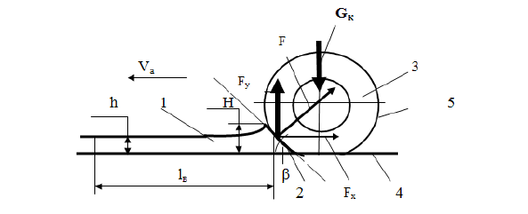
С ростом скорости движения гидродинамическая подъемная сила достигает такой величины, что становится равной нагрузке, передаваемой на дорогу от колеса автомобиля, а затем и превосходит ее. Колесо приподнимается над дорогой и скользит по водному слою. Возникает аквапланирование (глиссирование), при котором сила, поддерживающая колесо над дорогой, обусловлена динамической реакцией воды.
На практике для аквапланирования (глиссирования) необходима плоская ровная поверхность. Такая форма поверхности необходима для восприятия больших вертикальных сил при малой смоченной поверхности. Именно такую поверхность и имеет беговая дорожка автомобильных шин, особенно при изношенном протекторе.
Коэффициент сцепления в зависимости от скорости движения и высоты протектора может изменяться от 0,25 до 0.
Рассчитаем предельное значение скорости, при которой начинается процесс аквапланирования. Для этого составим схему контакта шины с водным покрытием .
Гидравлическую подъемную силу, рассчитаем из соотношения:
F_{y}=Fcosβ
где F- равнодействующая гидравлического воздействия на площадь смоченной поверхности шины со стороны водного клина; β - угол контакта шины с плоскостью водного клина (угол атаки), β = 45°
Площадь смоченной поверхности шины рассчитаем по формуле
S=Hb/sinβ
где H - высота смоченной поверхности шины(длина дуги, условно принятая за высоту прямоугольника), b - ширина колеса
H=hλπ/2
где λ - степень увеличения глубины воды перед колесом. Тогда:
S=hλπb/2sinβ
Равнодействующая сила:
F=hλπbV_{a}²ρ*10⁻⁶/2sinβ
Гидравлическая подъемная сила:
F_{y}=hλπbV_{a}²ρ*10⁻⁶cosβ/2sinβ
Откуда при β≈π/4, и учитывая, что крайний случай глиссирования, когда F_{y}=Mg=G:
V=(2*10⁶G/hλπbρ)^{1/2}
Также иногда вводят коэффициент η, принимающий значения от 0.8 до 1, характеризующий наличие канавок и степень износа покрышек. Доработанная формула выглядит так:
V=(2*10⁶G/hηλπbρ)^{1/2}

СПАСИБО ЗА ВНИМАНИЕ!!!

